CỘNG HÒA XÃ HỘI CHỦ NGHĨA VIỆT NAM
Độc lập – Tự do – Hạnh phúc

BÀI VIẾT SÁNG KIẾN
Đề nghị công nhận Chiến sĩ Thi đua cấp cơ sở
Năm học 2019-2020
A. SƠ LƯỢC LÝ LỊCH:
- Họ tên: LÊ THỊ NỮ
- Sinh ngày, tháng, năm: 18/8/1967 Giới tính: Nữ
- Trình độ chuyên môn nghiệp vụ: Trung cấp
- Chức năng, nhiệm vụ được giao: Nhân viên văn thư
- Chức vụ, đơn vị công tác: Phòng Công tác Chính trị - Học sinh Sinh viên
B. NỘI DUNG
Tên đề tài:
“Hoàn thiện qui trình xét học bổng cho học sinh sinh viên năm 2020 tại trường Cao đẳng Lý Tự Trọng Thành phố Hồ Chí Minh” làm sáng kiến kinh nghiệm năm học 2019-2020.
I. Phần mở đầu
- Lý do, sự cần thiết chọn đề tài
Hệ thống quản lý chất lượng là một hệ thống hợp thức hóa các quy trình, thủ tục và trách nhiệm để đạt được những chính sách và mục tiêu về chất lượng, giúp điều phối và định hướng hoạt động của đơn vị, nhằm đáp ứng được yêu cầu của khách hàng và các yêu cầu chế định, đồng thời nâng cao hiệu quả và năng suất hoạt động trên một nền tảng liên tục. Để thiết lập một hệ thống quản lý chất lượng không thể thiếu phần kiểm soát thông tin và phải được kiểm soát định kỳ, có hệ thống.
Để đạt được mục tiêu trên nhà trường luôn chú trọng nâng cao chính sách chất lượng: Xây dựng trường trở thành cơ sở đào tạo chất lượng cao; Đồng thời áp dụng triệt để công nghệ thông tin vào công tác quản lý, giảng dạy và học tập; Liên tục cải tiến chất lượng giáo dục đào tạo đáp ứng yêu cầu phát triển bền vững của xã hội; Đầu tư xây dựng cơ sở vật chất hạ tầng khang trang, hiện đại hóa trang thiết bị dạy học bằng cách liên kết, kêu gọi các nguồn lực từ bên ngoài, xây dựng đội ngũ CB, GV, NV giỏi về chuyên môn nhiệp vụ, có đạo đức và tâm huyết với nghề; Mặt khác muốn số lượng HSSV ngày càng đông thì nhà trường cần đưa ra nhiều chính sách ưu đãi, hỗ trợ đối với HSSV như: Miễn giảm học phí, học bổng khuyến khích học nghề, học bổng ngoài ngân sách…
Chính sách học bổng tại các trường vốn được xem là chính sách nhân văn và hết sức thiết thực trong việc động viên, tiếp sức HSSV hàng năm, ngoài sự hỗ trợ trực tiếp Nhà nước, của các doanh nghiệp, hàng chục nghìn HSSV tại các trường đã nhận được sự đồng hành từ nhà trường để được tiếp bước trên con đường tri thức. Tuy nhiên, có một thực tế là những quy định về việc cấp học bổng ít nhiều đã bộc lộ sự gò bó.
Trường Cao đẳng Lý Tự Trọng Thành phố Hồ Chí Minh đã triển khai xây dựng hệ thống quản lý chất lượng theo chuẩn ISO 9001:2015 là bước tiến để góp phần thực hiện xây dựng nhà trường thông minh. Vì vậy để đảm bảo qui trình xét cấp học bổng cho HSSV theo tiêu chuẩn ISO 9001:2015 cần có qui trình để kiểm soát thông tin dạng văn bản trong hệ thống quản lý chất lượng, qui trình này quy định phương pháp thống nhất trong việc soạn thảo, xem xét, phê duyệt, ban hành và quản lý, cập nhật hồ sơ theo đúng quy định của các cấp.
Xuất phát từ nhu cầu trên, tôi chọn đề tài “Hoàn thiện qui trình xét học bổng cho học sinh sinh viên năm 2020 tại trường Cao đẳng Lý Tự Trọng Thành phố Hồ Chí Minh” làm sáng kiến kinh nghiệm năm học 2019-2020.

2. Mục đích nghiên cứu:
- Hệ thống hóa qui trình xét cấp học bổng cho HSSV trong nhà trường.
- Phản ánh thực trạng qui trình xét cấp học bổng cho HSSV tại trường Cao đảng Lý Tự TrọngTp.HCM. Xác định nguyên nhân, tồn tại, hạn chế
- Quy trình được hoàn thiện nhằm mô tả các bước thực hiện cũng như thể hiện rõ chức năng, nhiệm vụ của các Khoa, phòng đào tạo, phòng công tác HSSV và các đơn vị liên quan trong quá trình xét học bổng cho HSSV trong từng học kỳ và cả năm học.
3. Nhiệm vụ nghiên cứu:
- Nghiên cứu lý luận, văn bản quy phạm pháp luật có liên quan đến sáng kiến kinh nghiệm.
- Nghiên cứu thực trạng qui trình xét cấp học bổng tại trường Cao đẳng Lý Tự trọng Tp.HCM.
- Nghiên cứu giải pháp hoàn thiện qui trình xét cấp hôc bổng cho HSSV tại trường Cao đẳng Lý Tự Trọng Tp.HCM.
4. Đối tượng nghiên cứu và khách thể nghiên cứu:
- Đối tượng nghiên cứu: thực trạng qui trình xét cấp học bổng cho HSSV tại trường Cao đảng Lý Tự TrọngTp.HCM
- Khách thể nghiên cứu: Công tác xét, cấp học bổng trường Cao đẳng Lý Tự Trọng Tp.HCM.
5. Phạm vi nghiên cứu:
Quy trình này áp dụng cho việc xét học bổng khuyến khích cho HSSV trong từng học kỳ và cả năm học của trường được áp dụng cho tất cả các đơn vị liên quan..
6. Phương pháp nghiên cứu:
- Phương pháp sưu tầm tài liệu lý luận: Nhằm khai thác những vấn đề liên quan đến đề tài.
- Phương pháp thống kê: Hệ thống hóa lại qui trình xét cấp học bổng cho HSSV tại các Phòng, Khoa.
- Phương pháp chuyên gia: tham khảo ý kiến của Ban Giám Hiệu, Phòng CTCT-HSSV từ đó đề xuất hoàn thiện qui trình.
- Phần nội dung
- Cơ sở lý luận, cơ sở thực tiễn
  - Các khái niệm/ định nghĩa
Qui trình là trình tự thực hiện một hoạt động đã được quy định, mang tính chất bắt buộc, đáp ứng những mục tiêu cụ thể của hoạt động quản trị. Thông tin là bất kỳ thực thể hoặc hình thức cung cấp câu trả lời cho một câu hỏi nào hoặc giải quyết sự không chắc chắn, vì vậy nó liên quan đến dữ liệu và kiến thức được chuyển tải dưới dạng nội dung của văn bản hoặc thông qua quan sát trực tiếp, gián tiếp.
Văn bản bao gồm các tài liệu, tư liệu, giấy tờ có giá trị pháp lý nhất định, được sử dụng trong hoạt động của các cơ quan Nhà nước, các tổ chức chính trị, chính trị - xã hội, các tổ chức kinh tế... như: các văn bản pháp luật, các công văn, tài liệu, giấy tờ,…
Tài liệu nội bộ: Là tài liệu do trường thiết lập, soạn thảo và ban hành, áp dụng trong toàn Trường Cao đẳng Lý Tự Trọng TP. Hồ Chí Minh.
Tài liệu bên ngoài: Là các văn bản Pháp luật, các hướng dẫn, tiêu chuẩn có liên quan đến việc áp dụng vào công việc thực tế để thực hiện… do bên ngoài soạn thảo.
Hồ sơ: Là kết quả ghi chép của các hoạt động được thể hiện như sau: Bảng, biểu, danh sách, sổ, chức tử. . ., file trên máy tính hoặc đĩa,… để làm bằng chứng cho việc thực hiện qui trình và tuân thủ các yêu cầu của hệ thống quản lý chất lượng.
1.2. Quyết định 70/2008/QĐ-BLĐTBXH ngày 30 tháng 12 năm 2008 của Bộ Lao động Thương binh – Xã hội, về việc học bổng khuyến khích học nghề:
- Học bổng khuyến khích học nghề được áp dụng cho học sinh, sinh viên học nghề tại các trường cao đẳng nghề, trung cấp nghề;
- Đối tượng được xét cấp học bổng khuyến khích học nghề là những học sinh, sinh viên học nghề ở các trình độ cao đẳng nghề, trung cấp nghề hệ chính quy tại các trường cao đẳng nghề, trường trung cấp nghề công lập, tư thục và có vốn đầu tư nước ngoài;
- Hiệu trưởng các trường cao đẳng nghề, trường trung cấp nghề và Thủ trưởng các cơ quan, đơn vị liên quan có trách nhiệm thi hành tổ chức thực hiện cấp học bổng khuyến khích học nghề cho HSSV đúng quy định
2. Thực trạng công tác thực hiện các chính sách cho HSSV tại trường Cao đẳng Lý Tự trọng TP.HCM
  - Cơ cấu tổ chức, số lượng cán bộ
    - Cơ cấu tổ chức
Phòng Công tác Chính trị - Học sinh Sinh viên có chức năng tham mưu cho Hiệu trưởng về công tác xét cấp học bổng cho HSSV của các hệ đào tạo trong nhà trường. Cơ cấu tổ chức của phòng, gồm:
- 01 Trưởng phòng.
- 02 Phó Trưởng phòng;
- 16 nhân viên (trong đó có 04 nhân viên thuộc Tổ quản lý Ký túc xá).
    - Tổng số cán bộ: 19 người, trong đó cử 01 nhân viên chịu trách nhiệm tổng hợp danh sách xét cấp học bổng cho HSSV trong toàn trường từ các Khoa.
    - Công tác xây dựng đội ngũ, bồi dưỡng chuyên môn, nghiệp vụ cán bộ làm công tác HSSV
Công tác phát triển và nâng cao chất lượng đội ngũ cán bộ, giảng viên, nhân viên (CB, GV, NV) được xác định là chiến lược trung tâm, là tiền đề quan trọng để giữ vững quy mô và nâng cao chất lượng đào tạo. Sự tồn tại và phát triển của nhà trường phụ thuộc rất nhiều vào chiến lược tuyển chọn, đào tạo, sử dụng, đánh giá cán bộ. Điều này được hoạch định rõ trong bản kế hoạch chiến lược phát triển nhà trường.
Nhà trường luôn có chủ trương khuyến khích, động viên các CB, GV, NV học tập, nâng cao trình độ chuyên môn, bồi dưỡng nghiệp vụ, luôn tạo điều kiện để cá nhân tham gia các khóa bồi dưỡng theo quy định chung của các cấp, các ngành quản lý.

2.2. Thực hiện chính sách đối với HSSV
    - Chính sách miễn, giảm học phí.
Để thực hiện tốt chế độ chính sách cho HSSV và tạo điều kiện thuận lợi trong việc giải quyết các thủ tục hành chính, trường tổ chức in ấn sẵn các loại biểu mẫu và phát cho HSSV mà không thu bất kỳ khoản phí nào, quá trình giải quyết thủ tục nhanh chóng theo đúng quy định (Từ ngày nộp đến lúc nhận lại hồ sơ là 03 ngày), đối với những trường hợp cá biệt (phụ huynh đến liên hệ hoặc những trường hợp khẩn cấp) nhà trường đã cố gắng giải quyết nhanh chóng kịp thời;
Ngoài việc xác nhận cho HSSV đang theo học tại trường để bổ túc hồ sơ nhận lại tiền hỗ trợ học phí tại địa phương theo quy định, nhà trường tổ chức miễn, giảm cho HSSV có hoàn cảnh khó khăn về kinh tế, miễn giảm học phí cho HSSV làm công tác đoàn, hội nhằm tạo điều kiện tốt nhất cho HSSV vừa học tập và tham gia vào các hoạt động chung của nhà trường. Tổ chức hướng dẫn cho HSSV làm các thủ tục để hưởng trợ cấp chính sách ưu đãi tại địa phương.
Đối với HSSV tàn tật, khuyết tật ngoài việc miễn giảm học phí, nhà trường còn thực hiện chế độ trợ cấp xã hội hàng tháng, miễn học một số học phần như Giáo dục thể chất, Giáo dục quốc phòng, tạo thuận lợi trong việc bố trí thực tập tốt nghiệp phù hợp... Đối với HSSV có hoàn cảnh khó khăn, nhà trường giải quyết miễn giảm học phí bằng ngân sách của trường, tìm kiếm và cấp các học bổng ngoài ngân sách tổ chức quỹ học bổng “Lý Tự Trọng” cho HSSV có hoàn cảnh khó khăn:
Tổng số HSSV được miễn, giảm học phí:
- Năm học 2016-2017: 1.345/7.002 HSSV được miễn, giảm học phí với số tiền 7.323.799.000đồng;
- Năm học 2017-2018: 2.235/9.359 HSSV được miễn, giảm học phí với số tiền 15.519.000.000đồng;
- Năm học 2018-2019: 3.467/11.579 HSSV được miễn giảm học phí với số tiền 21.530.000.000đồng.
2.2.2. Học bổng khuyến khích học tập.
Quỹ học bổng khuyến khích học tập, trợ cấp xã hội được xét đúng quy định và cấp theo từng học kỳ trên cơ sở kết quả học tập đạt từ khá trở lên:
- Năm học 2016-2017: Cấp học bổng cho 220 HSSV với số tiền 340.875.000đ;
- Năm học 2017-2018: Cấp học bổng cho 435 HSSV với số tiền 678.250.000đ;
- Năm học 2018-2019: Cấp học bổng cho 576 HSSV với số tiền 989.125.000đ.
Ngoài ra, Trường và các khoa còn tổ chức xét và trao học bổng ngoài ngân sách cho HSSV có hoàn cảnh khó khăn, hiếu học...
    - Chính sách tín dụng.
Trong tuần sinh hoạt “Giáo dục định hướng” đầu năm học, nhà trường tổ chức quán triệt các chế độ chính sách cho HSSV. Tất cả các quy chế quy định được công khai trên website của trường, trên các bảng thông tin, trong các buổi sinh hoạt chủ nhiệm hàng tuần.
Nhà trường đã xác nhận cho HSSV để hoàn tất thủ tục vay vốn học tập tại địa phương, cụ thể:
- Năm học 2016-2017: xác nhận cho 459 lượt HSSV;
- Năm học 2017-2018: xác nhận cho 733 lượt HSSV;
- Năm học 2018-2019: xác nhận cho 813 lượt HSSV.
Việc thực hiện công tác giải quyết chế độ chính sách cho HSSV cũng còn gặp nhiều khó khăn, cụ thể như:
- Việc xác nhận vay vốn cho HSSV thuận lợi nhưng không có thông tin phản hồi từ Ngân hàng chính sách xã hội và không vào được trang web của Ngân hàng để nắm thông tin và cập nhật dữ liệu từ đó dẫn đến việc không có thông tin chính thức số lượng HSSV của trường được vay vốn và tổng số tiền vay là bao nhiêu;
- Đề nghị tổ chức lại việc đăng ký của các trường để vào trang web của Ngân hàng chính sách xã hội nắm thông tin HSSV được vay vốn.
    - Trợ cấp xã hội.
Trong năm học 2017-2018 trợ cấp xã hội cho 01 sinh viên tàn tật với số tiền 1.200.000đồng.
    - Chính sách khác
Ngoài học bổng do nhà nước cấp theo qui định, nhà trường còn liên kết với một số công ty xí nghiệp hoặc những nhà hảo tâm xét cấp học bổng cho HSSV vượt khó học tập. Mỗi suất học bổng tùy theo đơn vị tài trợ: bằng số tiền học phí của một học kỳ hoặc 1.000.000đồng/tháng, có đơn vị cấp học bổng cho HSSV khó khăn học giỏi trong suốt khóa học.
    - Đánh giá chung
      - Thuận lợi
- Được sự quan tâm và chỉ đạo kịp thời của các cấp lãnh đạo và các ban ngành.
- Tạo dựng được uy tín trong xã hội, được sự tín nhiệm của các doanh nghiệp.
- CB, GV, NV có nhiều kinh nghiệm trong công tác, nhiệt tình và tận tâm với công việc.
      - Hạn chế, khó khăn
- Qui trình xét cấp học bổng còn mang tính chất thủ công, đơn lẻ, chưa tạo sự đồng bộ thống nhất trong các khoa;
- Chưa đảm bảo việc xét cấp học bổng khuyến khích cho đúng đối tượng và quyền lợi của HSSV;
      - Nguyên nhân
- Văn bản pháp quy của các cấp có những nội dung chưa thật sự phù hợp với điều kiện thực tiễn tại các trường.
- Trình độ nhận thức của những người thực hiện chưa đáp ứng yêu cầu công việc được giao.
- Qui trình xét cấp học bổng hiện nay của trường đã lỗi thời chưa thoe kịp sự phát triển chung của khoa học kỹ thuật và thực tiễn xã hội
- Giải pháp thực hiện
3.1. Quy trình kiểm soát thông tin dạng văn bản đã tuân thủ theo các tiêu chuẩn ISO 9001: 2015, đã được tổ chức Afnor Certification chứng nhận.
Kiểm soát thông tin dạng văn bản là một trong những công tác trọng tâm của nhà trường, nhằm bảo đảm thực hiện đúng các yêu cầu các chế định, luật định đối với đơn vị hành chính sự nghiệp.
Đảm bảo việc thực hiện các thủ tục hành chính thống nhất, đồng bộ theo các tiêu chuẩn đã được đề ra theo quy định hiện hành.
Quy trình kiểm soát thông tin dạng văn bản áp dụng tại trường nhằm:
- Nâng cao hiệu quả và năng suất làm việc của cá nhân và các đơn vị trong trường;
- Tiết kiệm được thời gian trong công tác hành chính;
- Thông tin dạng văn bản được kiểm soát chặt chẽ, khoa học, không chồng chéo, trùng lắp, không bị bỏ sót thông tin.
  - Quy định về xét cấp học bổng khuyến khích học nghề:
3.2.1. . Tiêu chuẩn xét cấp học bổng khuyến khích học nghề
1. Học sinh, sinh viên học nghề có kết quả học tập đạt loại khá, loại giỏi, loại xuất sắc và kết quả rèn luyện đạt từ loại khá trở lên theo quy định tại Quyết định số 14/2007/QĐ-BLĐTBXH ngày 24/5/2007 của Bộ trưởng Bộ Lao động - Thương binh và Xã hội về việc ban hành Quy chế thi, kiểm tra và công nhận tốt nghiệp trong dạy nghề hệ chính quy và Quyết định số 54/2008/QĐ-BLĐTBXH ngày 19/5/2008 của Bộ trưởng Bộ Lao động - Thương binh và Xã hội về việc ban hành Quy chế đánh giá kết quả rèn luyện của học sinh, sinh viên hệ chính quy trong các cơ sở dạy nghề trong học kỳ xét học bổng thì được xét, cấp học bổng khuyến khích học nghề trong phạm vi quỹ học bổng khuyến khích học nghề của trường.
2. Những học sinh, sinh viên tham gia các kỳ thi tay nghề cấp Bộ, tỉnh, cấp quốc gia, cấp khu vực ASEAN hoặc quốc tế nếu đạt giải (từ khuyến khích trở lên) và có kết quả rèn luyện đạo đức đạt từ loại khá trở lên thì được xét cấp học bổng khuyến khích học nghề của năm học đó (cho cả hai kỳ), xếp loại như sau:
a) Những học sinh, sinh viên học nghề đạt giải trong các kỳ thi tay nghề cấp Bộ, tỉnh, thành phố trực thuộc Trung ương của năm học đó, xếp tương đương loại khá.
b) Những học sinh, sinh viên học nghề đạt giải trong các kỳ thi tay nghề cấp quốc gia của năm học đó, xếp tương đương loại giỏi.
c) Những học sinh, sinh viên học nghề đạt giải trong các kỳ thi tay nghề cấp khu vực ASEAN hoặc quốc tế của năm học đó, xếp tương đương loại xuất sắc
3.2.2. Thủ tục xét, cấp học bổng khuyến khích học nghề
Mỗi năm học xét 02 lần:
- Lần 1: Sau khi có kết quả học tập (Điểm Trung bình chung học tập học kỳ I) và kết quả rèn luyện học kỳ I.
- Lần 2: Sau khi có kết quả học tập (Điểm Trung bình chung học tập học kỳ II) và kết quả rèn luyện học kỳ II.
Học sinh sinh viên được xét học bổng trong học kỳ I sẽ được nhận học bổng trong học kỳ II (Học bổng học kỳ II sẽ được nhận trong học kỳ I của năm tiếp theo).
Điểm trung bình chung học tập đạt loại khá trở lên (Lấy điểm thi, điểm kiểm tra lần thứ nhất, trong đó không có điểm thi, kiểm tra dưới 5,0).
Trong học kỳ xét học sinh sinh viên không bị kỷ luật từ mức khiển trách trở lên.
3.2.3. Trình tự, qui trình thực hiện
Việc xét học bổng tại Trường Cao đẳng Lý Tự Trọng phố Hồ Chí Minh trước đây hầu như thực hiện bằng file Excel, hồ sơ không theo một hệ thống, quy trình, chủ yếu làm thủ công nên việc xét cấp học bổng trên số lượng lớn học sinh sinh mất thời gian. Sau này trong phần mềm EMS quản lý học vụ sinh viên đưa việc xét học bổng vào nên cần phải hoàn thiện qui trình xét học bổng nhằm giúp nâng cao hiệu quả trong việc quản lý hồ sơ xét học bổng của Trường đạt hiệu quả tốt hơn.
Qui trình xét học bổng khuyến khích học nghề, cụ thể:
- Thông báo tiêu chuẩn xét cấp học bổng khuyến khích học nghề;
- Căn cứ trên phần mềm (Điểm trung bình chung học tập và kết quả rèn luyện học kỳ) điểm lần 1 vào cuối mỗi học kỳ;
- Lập danh sách kiểm dò;
- Thống kê số lượng trong tiêu chuẩn, đề xuất phương án xét;
- Lập tờ trình;
- Biên bản họp hội đồng xét;
- Lập Quyết định trình ban Giám hiệu.
Qui trình xét học bổng ngoài ngân sách (do các doanh nghiệp tài trợ), cụ thể:
- Kế hoạch;
- Thông báo đối tượng, tiêu chuẩn, chỉ tiêu xét cấp học bổng;
- Căn cứ (Đơn xin xét cấp học bổng, hoàn cảnh, điểm số);
- Lập danh sách;
- Biên bản họp khoa xét;
- Thống kê số lượng lập tờ trình, trình Hiệu trưởng;
- Lập Quyết định trình ban Giám hiệu.
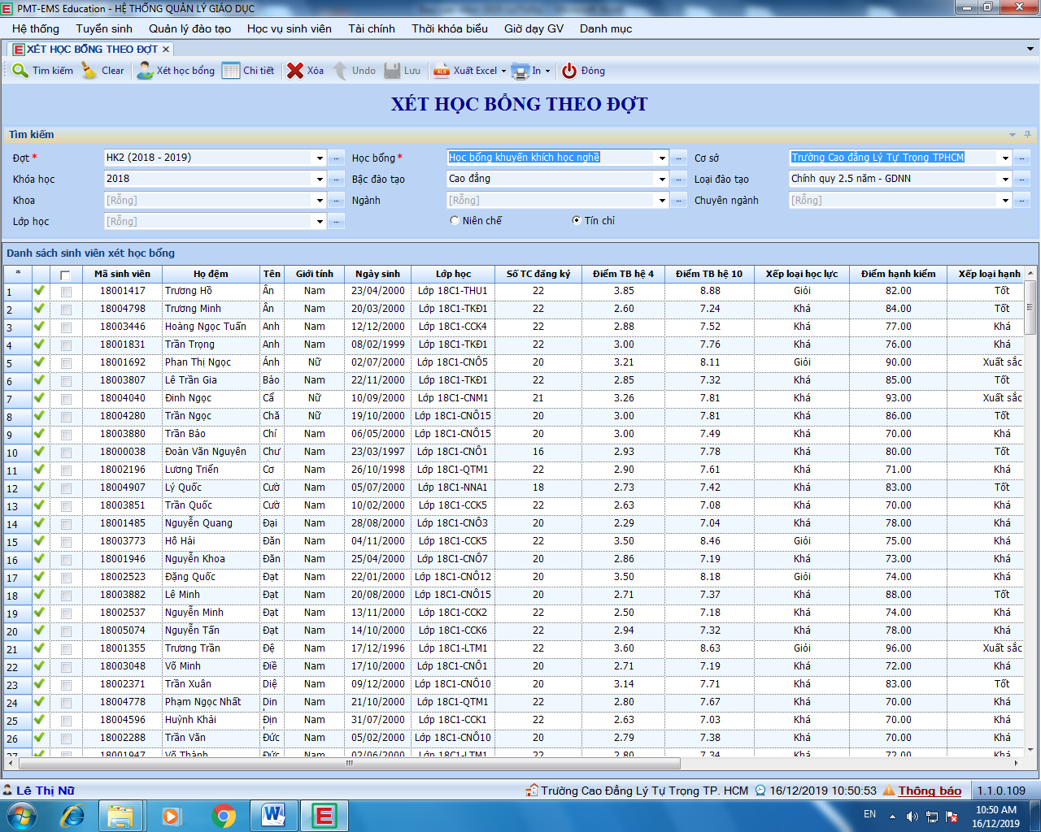

3.3 Kiểm soát thông tin dạng văn bản
TỪ VIẾT TẮT
- HBKKHN: Học bổng khuyến khích học nghề
- HBNNS: Học bổng ngoài ngân sách
- BGH: Ban Giám Hiệu
- CB-GV-NV: Cán bộ, giảng viên, nhân viên
- GVCN/CVHT: Giáo viên chủ nhiệm, Cố vấn học tập
- QL.HSSV: Quản lý học sinh sinh viên
- HSSV: Học sinh sinh viên
- P.TC-HC-TH: Phòng Tổ chức - Hành chính -Tổng hợp
- P.KH-TC: Phòng Kế hoạch - Tài chính
- P.TS-ĐT: Phòng Tuyển sinh - Đào tạo
- P.CTCT-HSSV: Phòng Công tác Chính trị - Học sinh Sinh viên
- ĐTN-HSV: Đoàn thanh niên – Hội sinh viên
- TT.QHDN: Trung tâm Quan hệ doanh nghiệp
- BLL-CHSSV: Ban liên lạc Hội Cựu học sinh sinh viên

CÁC KÝ HIỆU ĐƯỢC DÙNG TRONG LƯU ĐỒ:
Bắt đầu và kết thúc một quá trình
Công việc phải thực hiện
Thẩm định, phê duyệt, xem xét để quyết định có tiếp tục hay không
Chỉ hướng thực hiện
3.3.1.Lưu đồ kiểm soát hồ sơ
3.3.1.1.Lưu đồ xét cấp học bổng khuyến khích học nghề:
STT | Trách nhiệm | Sơ đồ quy trình | Biểu mẫu
1 | Phòng TS-ĐT | Hoàn thành điểm tổng kết của các lớp HSSV theo học kỳ (lần thi thứ nhất) chậm nhất 4 tuần sau khi kết thúc kỳ thi chính.  Chấm điểm rèn luyện học kỳ và hoàn thành việc nhập điểm rèn luyện trên phần mềm PMT-EMS  Xét học bổng  Không đồng ý  Lưu hồ sơ  Cấp học bổng  Đồng ý | HBKKHN-BM01: Bảng điểm tổng kết
2 | - GVCN/CVHT  - P.CTCT-HSSV |  | HBKKHN-BM02: Bảng điểm rèn luyện
3 | - P.CTCT-HSSV  - Hội đồng xét, cấp học bổng |  | HBKKHN-BM03: Tờ trình  HBKKHN-  BM04: Thống kê  HNKKHN-  BM05: Danh sách xét, cấp học bổng dự kiến
4 | - HT  - P.CTCT-HSSV  - P.KH-TC |  | HBKKHN-BM06: Quyết định  HBKKHN-BM07: Bang thanh toan học bổng  HBKKHN-BM08: Thống kê
5 | - P.TC-HC-TH  - P.CTCT-HSSV |  | HBKKHN-BM06  HBKKHN-BM07

3.3.1.2.Lưu đồ xét cấp học bổng ngoài ngân sách
STT | Trách nhiệm | Sơ đồ quy trình | Biểu mẫu
1 | - Các khoa chuyên ngành  - TT QHDN  - BLL cựu HSSV | Tiếp nhận  Không đồng ý  Lưu hồ sơ  Đồng ý  Cấp học bổng  Xét học bổng  Tổng hợp danh sách HSSV đề nghị xét cấp học bổng  Triển khai Kế hoạch (Thông báo) | HBNNS-BM01:  Đơn xin cấp học bổng
2 | - GVCN/CVHT  - Các khoa chuyên ngành  - BLL cựu HSSV |  | HBNNS-BM02: Thông báo
3 | - GVCN/CVHT  - Các khoa chuyên ngành  - BLL cựu HSSV |  | HBNNS-BM03: Danh sách đề nghị cấp học bổng
4 | - Các khoa chuyên ngành  - TT QHDN  - BLL cựu HSSV |  | HBNNS-BM04: Tờ trình
5 | Các Doanh nghiệp |  | HBNNS-BM05: Quyết định  HBNNS-BM06: Danh sách cấp học bổng
6 | - P.TC-HC-TH  - P.CTCT-HSSV |  | HBNNS-BM05  HBNNS-BM06

3.4. Quy trình thực hiện.
Bước | Trình tự thực hiện | Trách nhiệm chính
1 | - Hoàn thành điểm tổng kết của các lớp HSSV theo học kỳ (lần thi thứ nhất) chậm nhất 4 tuần sau khi kết thúc kỳ thi chính. | P.TS-ĐT
2 | - Chấm điểm rèn luyện học kỳ  - Hoàn thành việc nhập điểm rèn luyện trên phần mềm PMT-EMS | GVCN/CVHT, QL.HSSV  P.CTCT-HSSV
3 | - Kiểm tra, tổng hợp lập danh sách  - Thống kê số lượng, lập tờ trình  - Trình Hội đồng xét cấp học bổng | P.TS-ĐT  P.CTCT-HSSV
4 | - Tổng hợp danh sách  - Lập dự toán kinh phí  - Lập Quyết định trình Ban Giám hiệu | P.CTCT-HSSV  P.KH-TC  Hiệu trưởng
5 | - Đóng dấu ban hành  - Lưu hồ sơ | P.TC-HC-TH  P.CTCT-HSSV
3.5. Diễn giải chi tiết.
T  T | Nội dung công việc | Đơn vị thực hiện | Đơn vị phối hợp | Kết quả đạt được
1 | Quỹ học bổng của năm học/học kỳ;  Lập dự toán quỹ học bổng, tiến hành xác định số suất học bổng theo từng ngành/nghề và trình độ đào tạo;  Thông báo công khai cho HSSV các khóa. | P.KH-TC  P.CTCT-HSSV | Các khoa  GVCN/CVHT | Kế hoạch,  bảng dự toán,  thông báo
2 | Hoàn thành điểm tổng kết của các lớp;  Hoàn thành điểm rèn luyện trên phần mềm | P.TS-ĐT  P.CTCT-HSSV | Các khoa  GVCN/CVHT | Bảng tổng kết học tập, rèn luyện
3 | Lập danh sách HSSV có kết quả học tập, rèn luyện đạt từ loại khá trở lên, gửi cho các phòng, khoa và Hội đồng xét cấp học bổng | P.CTCT-HSSV | Các khoa | Danh sách HSSV đạt KQHT khá, giỏi, xuất sắc
4 | Tổ chức họp, xét danh sách đề nghị từ Phòng CTCT-HSSV/Các khoa: Xét cấp học bổng theo thứ tự ưu tiên từ loại xuất sắc xuống loại khá. Số suất học bổng được chọn từ 1 đến khi hết quỹ học bổng hiện có trong học kỳ đó | Hội đồng xét cấp học bổng | P.CTCT-HSSV  Các khoa | Biên bản họp xét
5 | Căn cứ kết quả xét cấp học bổng của Hội đồng, tiến hành lập quyết định kèm theo danh sách HSSV được cấp học bổng, trình Ban Giám hiệu ký duyệt. | P.TC-HC-TH  Hiệu trưởng |  | Quyết định và Danh sách cấp học bổng
6 | Thông báo Quyết định kèm theo danh sách HSSV được cấp học bổng cho các phòng, khoa, GVCN/CVHT và HSSV các lớp. | P.KH-TC | P.CTCT-HSSV  Các khoa  GVCN/CVHT | Danh sách HSSV ký nhận học bổng
7 | Lưu hồ sơ, chứng từ theo quy định | P.TC-HC-TH  P.KH-TC  P.CTCT-HSSV | Các khoa | Quyết định Danh sách chứng từ theo quy định

  - Ý nghĩa và hiệu quả của đề tài
3.4.1.Ý nghĩa khoa học của đề tài
Kiểm soát thông tin dạng văn bản là vấn đề luôn tồn tại và được quan tâm nhiều trong chiến lược phát triển bền vững nhà trường, được nhận diện như một tiêu chí khi xây dựng nhà trường thông minh. Điều đó chứng tỏ kiểm soát thông tin là công việc rất quan trọng trong các đơn vị.
Đề tài được áp dụng tại trường từ năm 2020 góp phần tích cực trong công tác cải cách các thủ tục hành chính và xây dựng nhà trường thông minh.
Đề tài giới thiệu quy trình rất cụ thể, hướng dẫn kỹ nên dễ áp dụng, dễ thực hiện đối với toàn thể cán bộ, giảng viên, nhân viên, học sinh sinh viên và khai thác tốt năng lực của tất cả mọi người.
  - Ý nghĩa thực tiễn và hiệu quả của đề tài
Việc áp dụng đúng quy trình nêu trong sáng kiến kinh nghiệm giúp Phòng Công tác Chính trị - Học sinh Sinh viên có được tài liệu, hồ sơ xét học bổng đầy đủ, công tác xét học bổng được thực hiện nhanh chóng, chính xác, khoa học, hiệu quả trong toàn thể nhân viên của Phòng. Mặt khác thiết lập được hồ sơ xét học bổng đúng theo yêu cầu của nhà trường. Tạo điều kiện thuận lợi cho việc quản lý và lưu trữ hồ sơ xét học bổng sau này theo qui định của các cấp.
Hiệu quả thiết thực của đề tài nhằm nâng cao nhận thức, trách nhiệm về việc quản lý, sử dụng hợp lý và hiệu quả thông tin dạng văn bản, từ đó tránh lãng phí thời gian, công sức và kinh phí.
- Những kết quả đạt được
Với đề tài này đã được kiểm nghiệm thực tế tại Trường Cao đẳng Lý Tự Trọng Thành phố Hồ Chí Minh trong năm học 2019 - 2020, đến nay đã mang lại nhiều kết quả thiết thực. Cán bộ, giảng viên, nhân viên trường đã thực hiện đúng quy trình theo hệ thống quản lý chất lượng của trường để công việc đạt hiệu quả cao.
Trong quá trình thực hiện đề tài, bản thân đã tham khảo, học hỏi thêm nhiều kiến thức và rút ra được một số kinh nghiệm phục vụ cho công việc tại đơn vị, góp phần chuyên môn hóa công tác hành chính và hoàn thành nhiệm vụ mà nhà trường đã giao với hiệu quả mỗi ngày một cao hơn.
- Kết luận và kiến nghị
  - Kết luận
Công tác đảm bảo giải quyết các chế độ chính sách cho HSSV nói chung và chính chính sách về học bổng khuyến khích học nghề tại các cơ sở giáo dục nghề có vai trò rất quan trọng. Trường Cao đẳng Lý Tự Trọng là một bộ phận cấu thành hệ thống Giáo dục nghề nghiệp. Việc giáo dục và đào tạo HSSV của trường không thể tách khỏi bộ máy chung của Giáo dục nghề nghiệp. Cùng với việc phấn đấu hoàn thành kế hoạch, nội dung đào tạo chuyên môn về ngành nghề theo mục tiêu đào tạo của nhà trường nói riêng và Tổng cục Giáo dục nghề nghiệp nói chung, Trường Cao đẳng Lý Tự Trọng phải gắn hoạt động đào tạo, nghiên cứu khoa học với các phong trào thực tiễn khác của đất nước và địa phương. Vì vậy việc quan tâm tới hoàn thiện qui trình xét, cấp học bổng khuyến khích học nhề cho HSSV chính là một trong những cải tiến quan trọng để góp phần nâng cao chất lượng và uy tín đào tạo của nhà trường. Tuy nhiên trong quá trình thực hiện việc giải quyết thỏa đáng quyền lợi học bổng cho HSSV vẫn còn tồn tại những bất cập chưa đáp ứng hết tâm tư nguyện vọng của HSSV. Nội dung của sáng chỉ mong muốn hạn chế được những sai sót trong qui trình thực hiện việc xét, cấp học bổng cho HSSV, đảm bảo việc cấp phát học bổng khuyến khích học nghề cho HSSV được đúng qui định của các cấp và đúng đối tượng được hưởng.
Hoàn thiện quy trình xét học bổng là một trong các công việc quan trọng và cần thiết để thực hiện tốt nhiệm vụ của Nhà trường.
Quy trình xét học bổng là yêu cầu, nhiệm vụ, trách nhiệm của mỗi cá nhân; là sự phối hợp chặt chẽ giữa các cá nhân, bộ phận trong đơn vị, do đó mỗi người cùng với sự chung tay góp sức của tập thể để góp phần thực hiện tốt công việc được giao.
3.2 Kiến nghị:
- Đối với các cấp lãnh đạo:
Cần hoàn thiện các văn bản pháp quy về chính sách học bổng khuyến khích học nghề cho HSSV. Trọng đó cần quy định rõ đối tượng được hưởng học bổng khuyến khích học nghề tại các vùng miền; cần bổ sung chính sách học bổng cho HSSV là người dân tộc thuộc hộ nghèo, cận nghèo ;
- Đối với Nhà trường:
+ Tổ chức bồi dưỡng trình độ nhận thực, chuyên môn cho những người thực hiện.
+ Tổ chức vận động kêu gọi tài trợ từ các Doanh nghiệp xây dựng quĩ học bổng ngoài ngân sách dành cho HSSV.

Thành phố Hồ Chí Minh, ngày tháng năm 2019
XÁC NHẬN CỦA HỘI ĐỒNG NGƯỜI BÁO CÁO
SÁNG KIẾN

CÁC BIỂU MẪU:
HBKKHN-BM01: Bảng điểm tổng kết học kỳ/năm học…
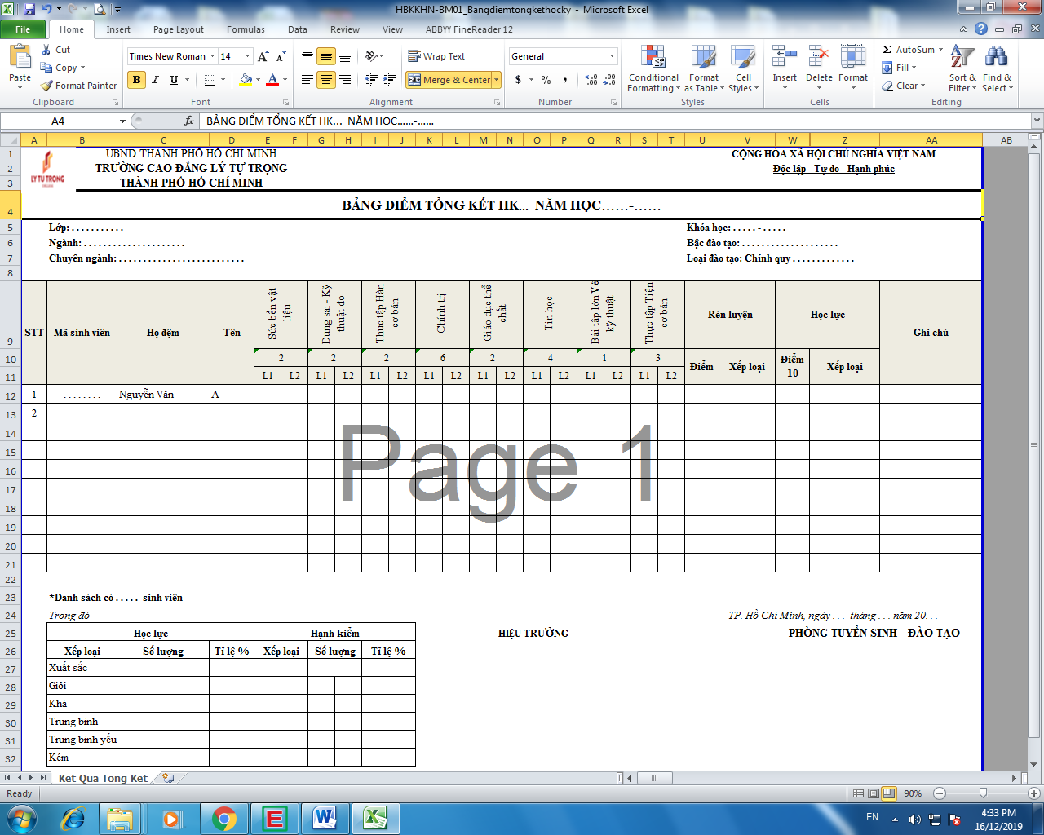
HBKKHN-BM02: Kết quả rèn luyện Học kỳ…
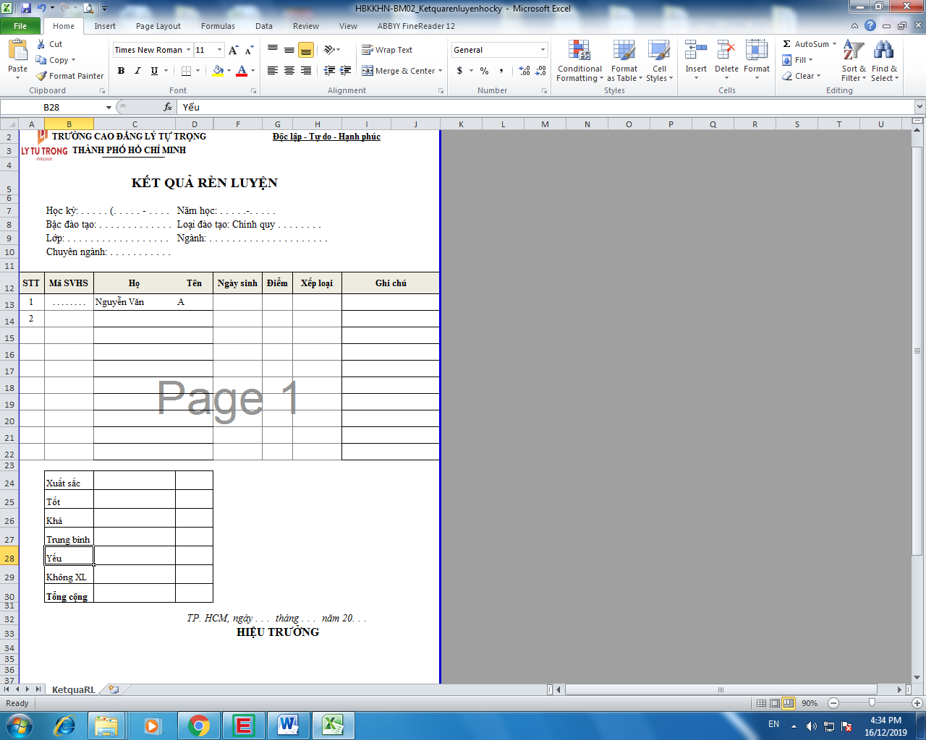
HBKKHN-BM03: Tờ trình
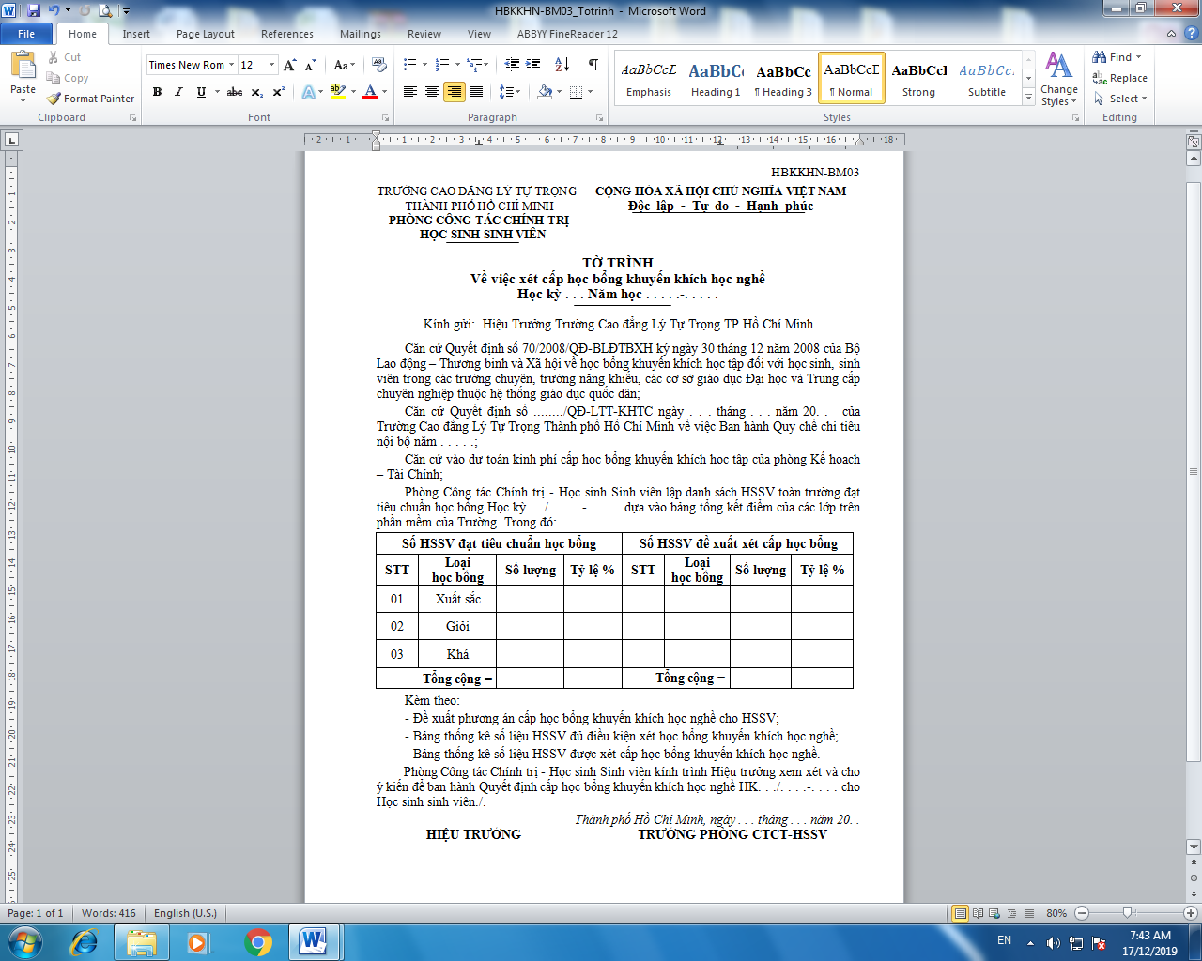
HBKKHN-BM04: Thống kê số liệu dự kiến
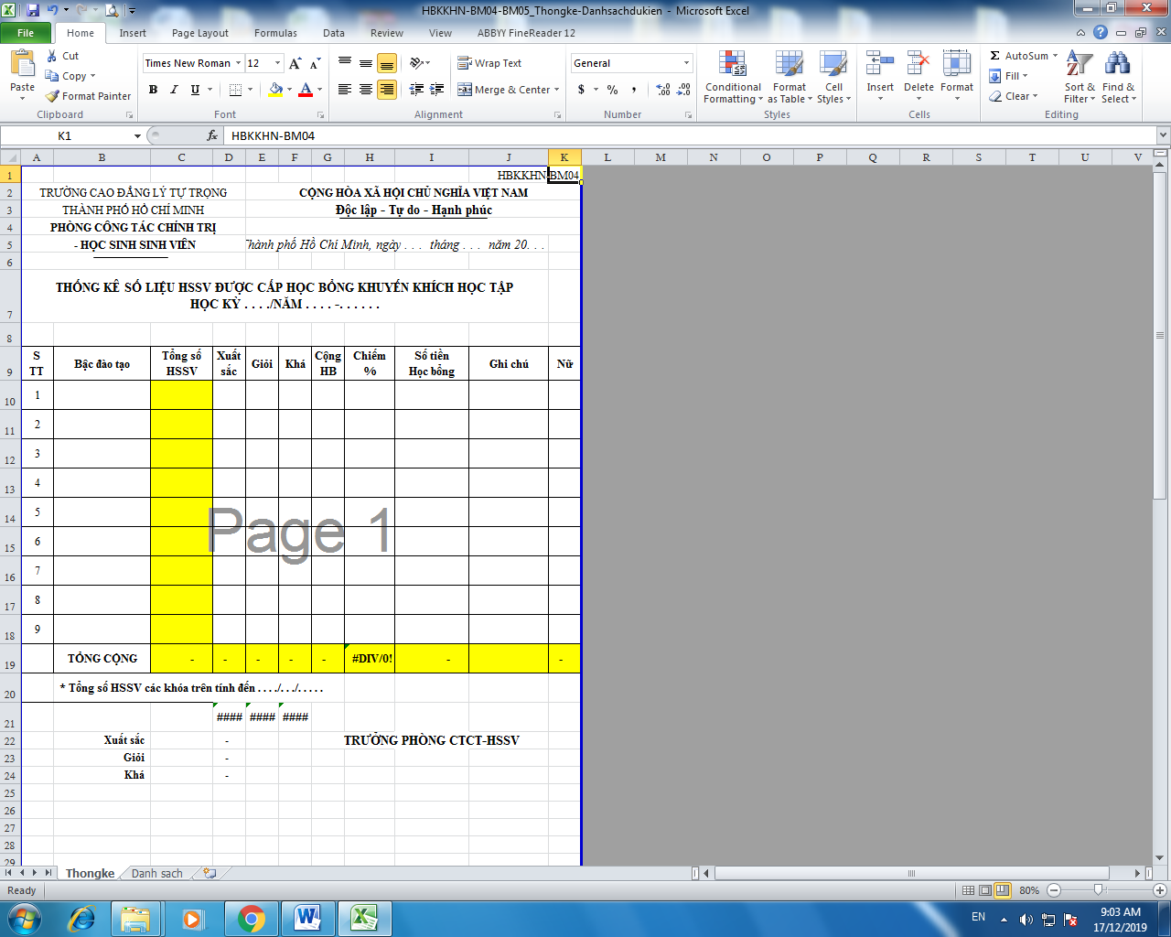
HBKKHN-BM05: Danh sách dự kiến HSSV đủ điều kiện xét học bổng Học kỳ…/NH
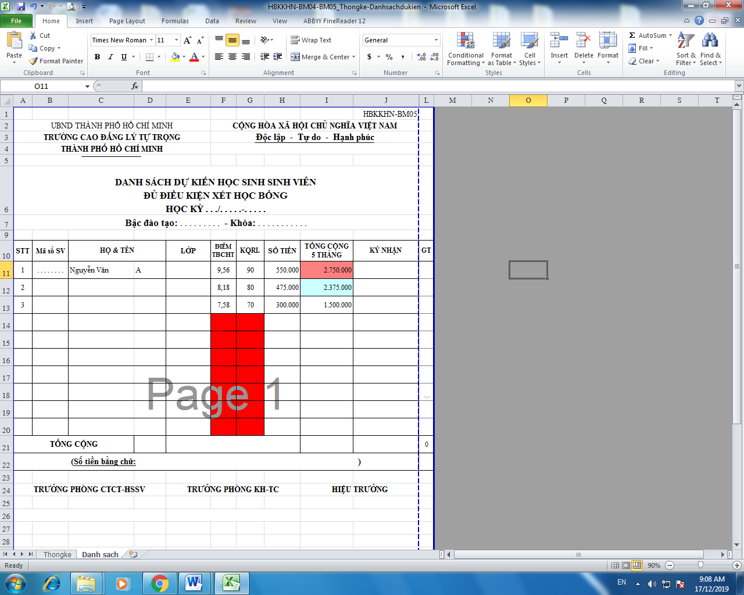
HBKKHN-BM06: Quyết định
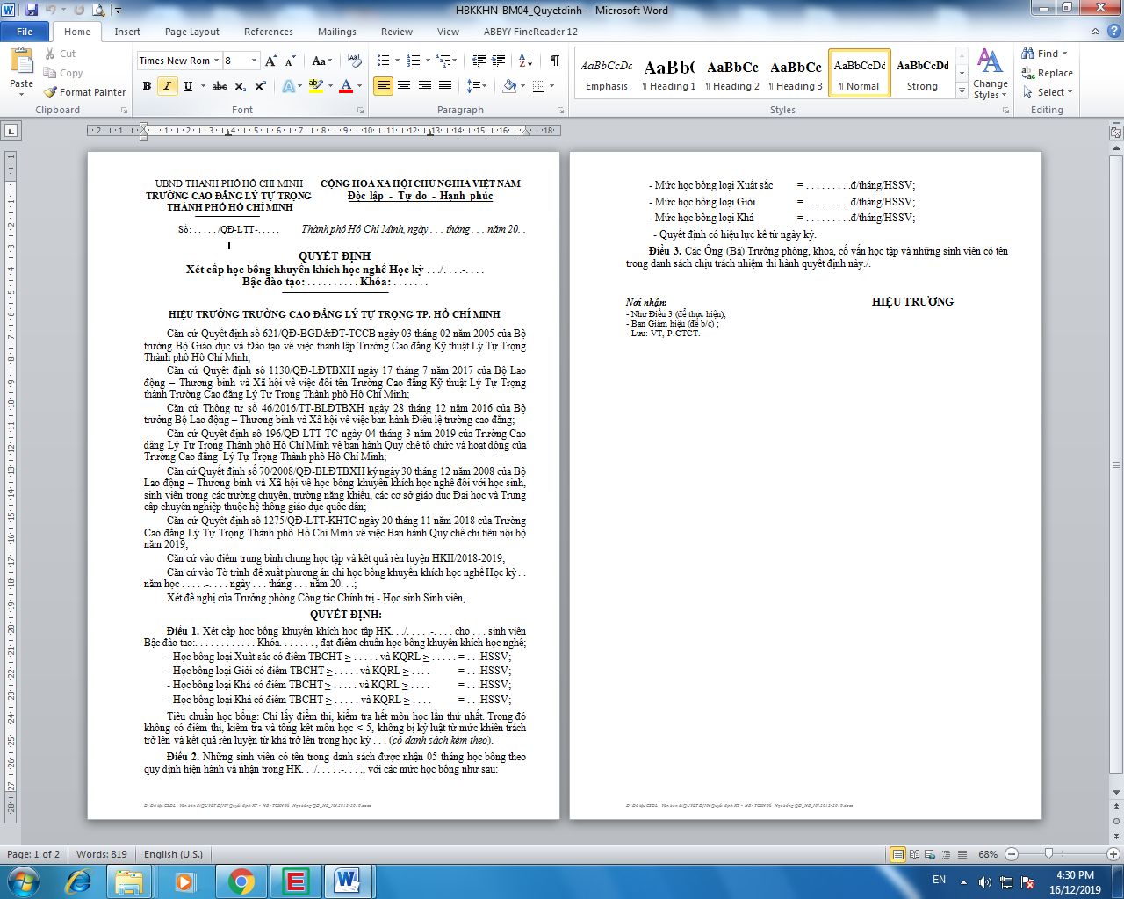
HBKKHN-BM07_Bảng thanh toán học bổng
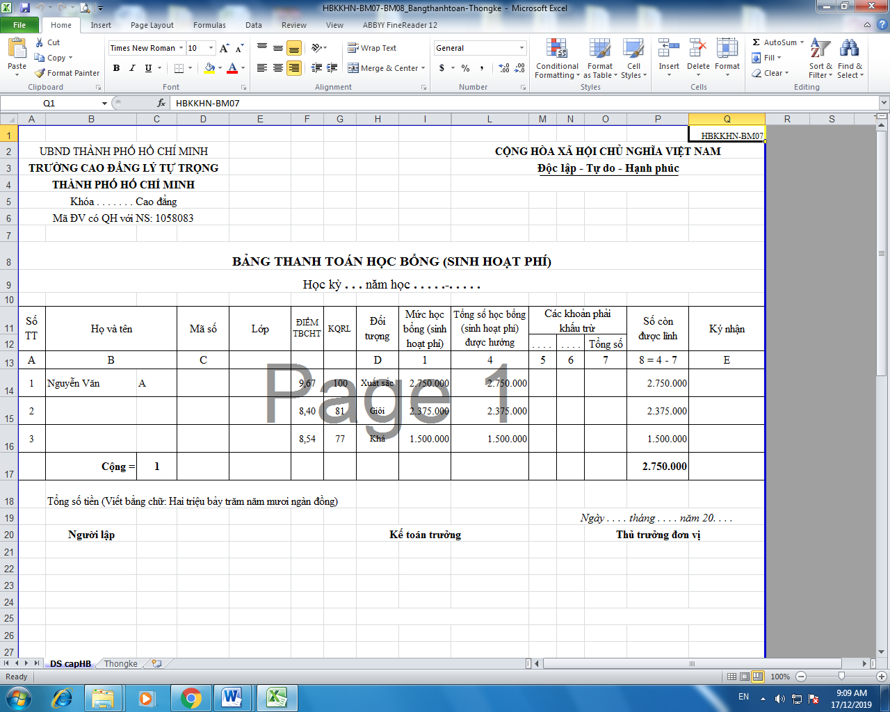
HBKKHN-BM08_Thống kê số liệu HSSV được nhận học bổng
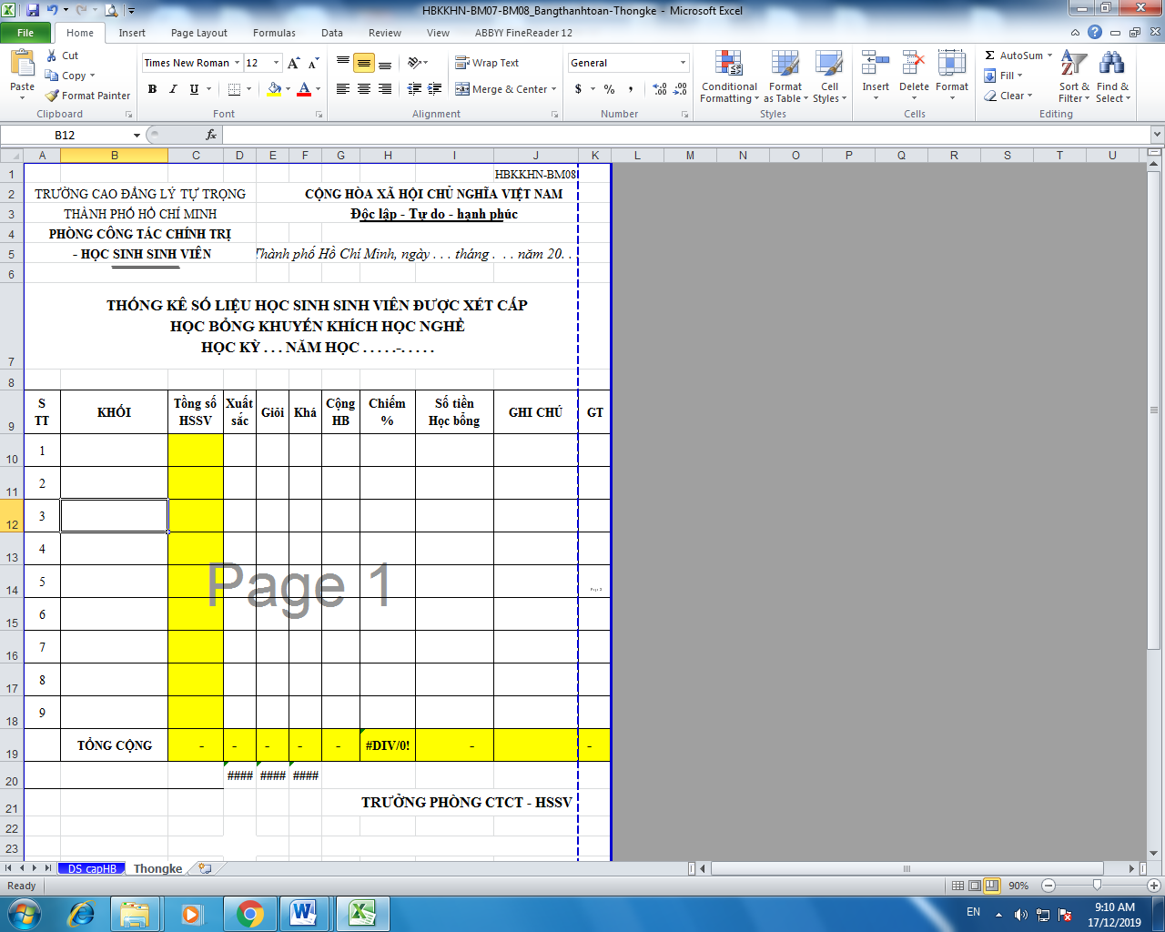
HBNNS-BM01: Đơn xin cấp học bổng “. . . . . . . . . . . .”
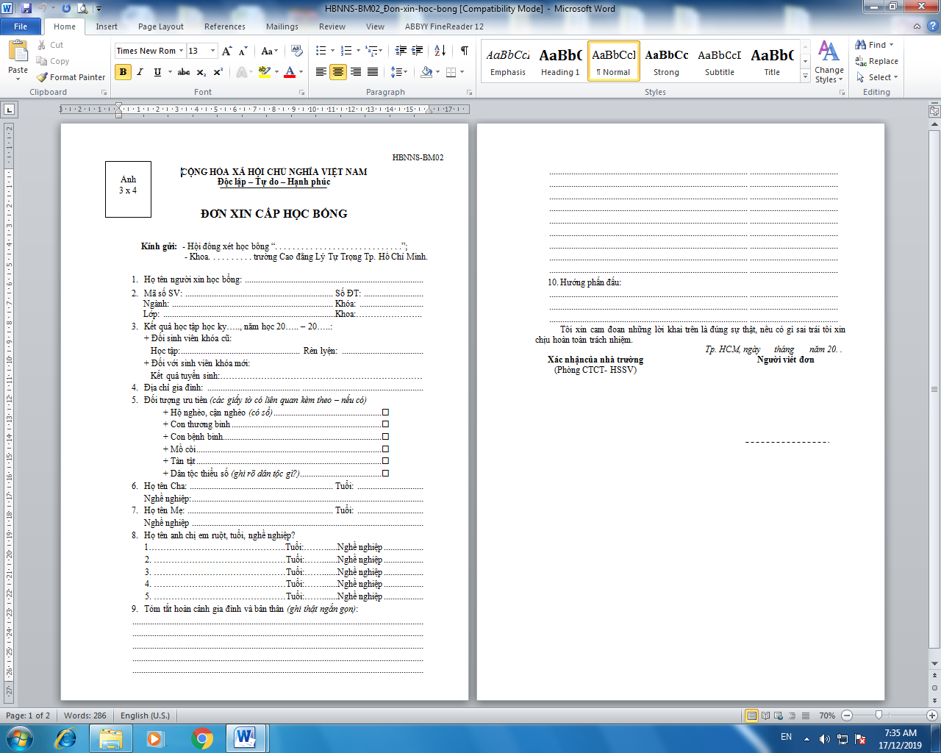
HBNNS-BM02: Kế hoạch (Thông báo)
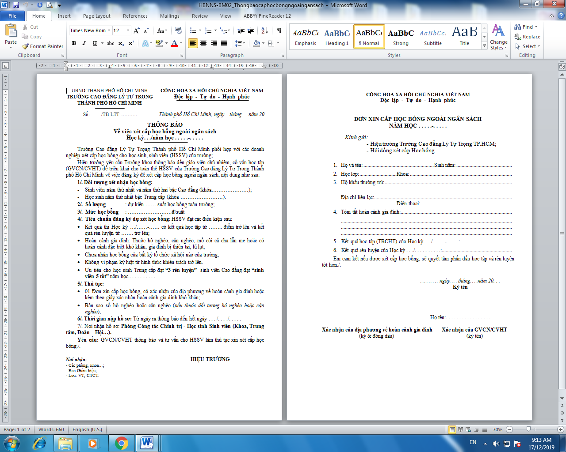
HBNNS-BM03: Danh sách để nghị cấp học bổng ngoài ngân sách
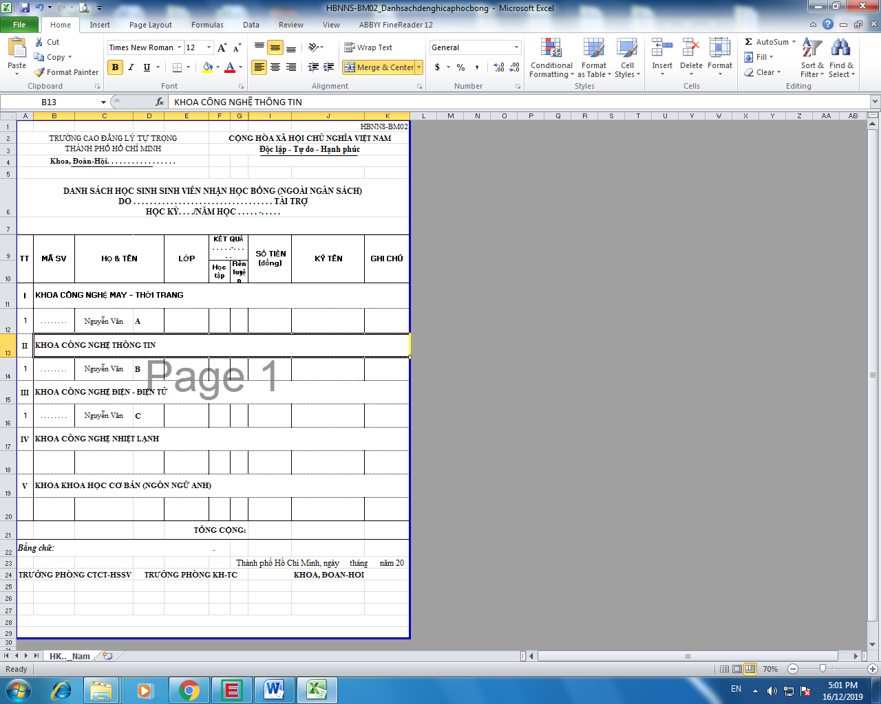
HBMMS-BM04: Tờ trình

HBNNS-BM05: Quyết định và Danh sách cấp học bổng ngoài ngân sách
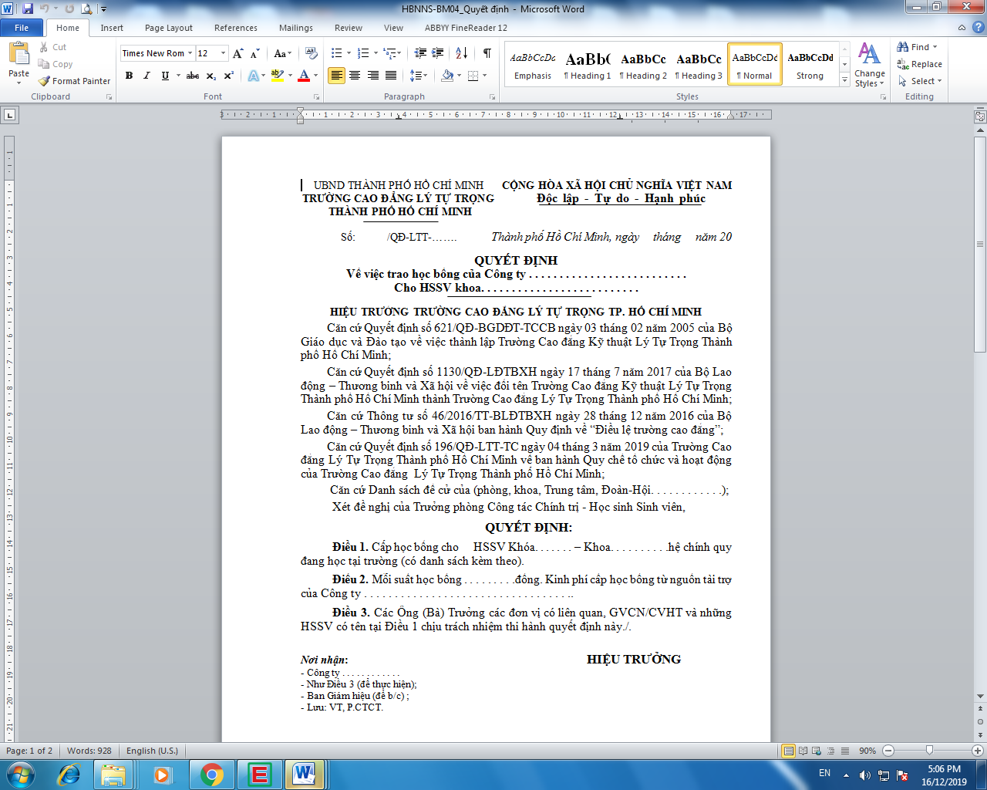
HBNNS-BM06: Danh sách cấp học bổng ngoài ngân sách
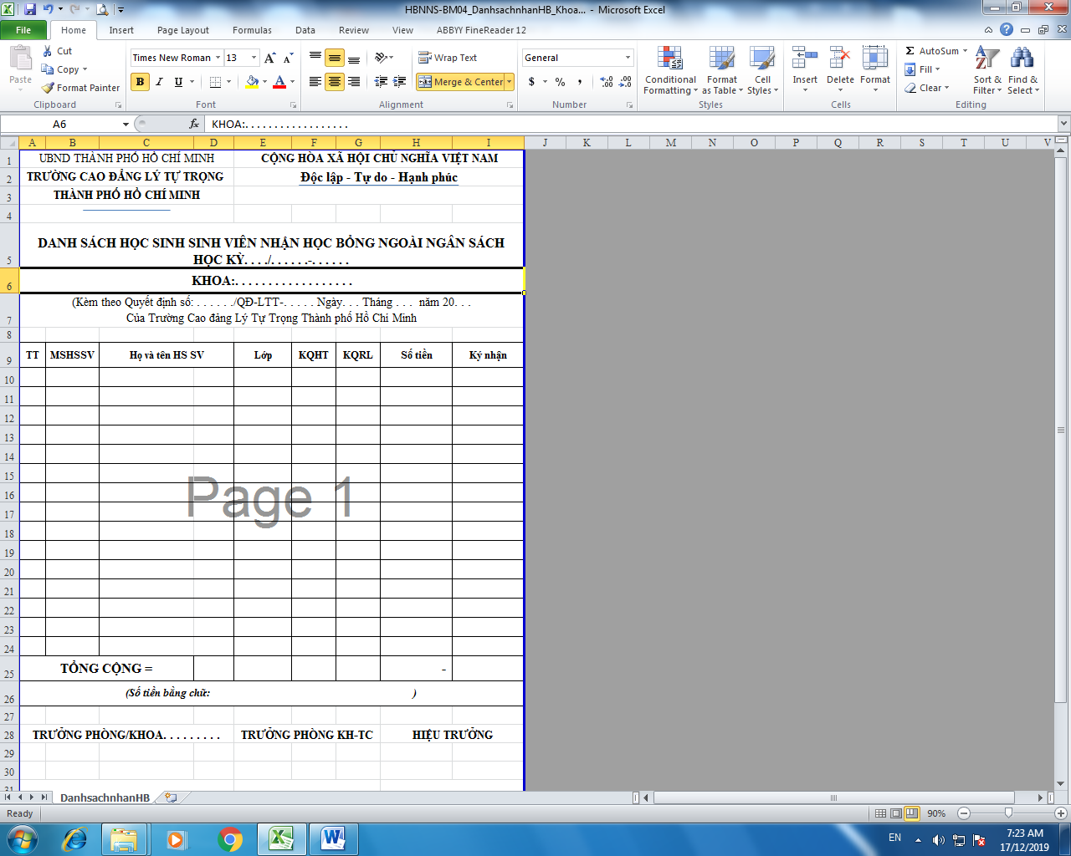

Tài liệu tham khảo
- Qui chế công tác HSSV (qui chế 70)
- Quyết định số 70 về học bổng khuyến khích học nghê
- Luật giáo dục
- Tài liệu về ISO nếu có
- Giáo trình tin học cơ bản trường Cao đẳng Lý Tự Trọng năm

